Урок 5

Знакомство с технологией WPF. Особенности платформы WPF. Введение в язык XAML. Стили. Обзор элементов управления и их свойств. 1

1. Что такое WPF ? 1

1.1. WPF vs. WinForms 2

1.2 Hello,WPF 2

1.2. Работа с App.xaml 6

1.3. Запуск приложения с параметрами 8

2. XAML 9

2.1. Основы XAML 9

2.2. Пространства имен XAML 10

2.3. События в XAML 12

2.4. Регистрация обработчика событий в файле отделенного кода. 14

3. Ресурсы 15

3.1. StaticResource vs. DynamicResource 16

3.2. Локальные ресурсы и ресурсы уровня приложения 17

3.3. Доступ к ресурсам из файла отделенного кода 18

3.4. Словари ресурсов 20

4. Обработка исключений в WPF 21

5. Стили 22

5.1. Стили контролов 23

5.2. Стили дочерних контролов 23

5.3. Стили, определенные для всего диалогового окна 24

5.4. Стили, определенные для всего приложения 24

5.5. Явное применение стилей 25

6. Обзор элементов управления и их свойств. 25

6.1. TextBlock 25

6.2. Label 26

6.3. TextBox 26

6.4. Button 27

6.5. CheckBox 27

6.6. RadioButton 28

6.7. ItemsControl 29

6.8. ListBox 30

6.9. ComboBox 32

7. Window 33

8. Приложение 1. 35

# Знакомство с технологией WPF. Особенности платформы WPF. Введение в язык XAML. Стили. Обзор элементов управления и их свойств.

1. Что такое WPF ?

Технология WPF (Windows Presentation Foundation) является частью платформы .NET и представляет собой подсистему для построения графических интерфейсов.

WPF представляет собой комбинацию XAML и одного из языков .NET.

XAML (Extensible Application Markup Language — расширяемый язык разметки приложений)

* 1. WPF vs. WinForms

Наиболее заметным отличием WinForms и WPF является тот факт, что WinForms представляет собой всего лишь надстройку над стандартными элементами Windows интерфейса(например, TextBox-ом). WPF же, создан с нуля и не основывается на стандартных элементах Windows, в большинстве случаев.

Наиболее характерным примером отличия технологий WinForms и WPF является Button с изображением и текстом. Т.к. не существует подобного стандартного элемента Windows, то WinForms не предоставляют изначально данный элемент. Вместо этого вы вынуждены разрабатывать собственный Button, который может содержать изображение или использовать графические компоненты сторонних производителей.

В случае с WPF Button может содержать любые элементы, поскольку Button представляет собой рамку с содержимым и различные состояния элемента (нажата, отжата и т.п.). WPF Button не имееет определенного внешнего вида, как и большинство WPF элементов. Это означает, что они могут содержать в себе набор произвольных элементов.

Если вы хотите получить Button с текстом и изображением, то просто добавьте Image и TextBlock внутрь Button.

**Достоинства WPF**

* Новая технология, соответствующая текущим стандартам разработки.
* Широко используется компанией Microsoft, в т.ч. при создании VisualStudio.
* Гибкая технология, т.е. у вас нет необходимости создавать свои контролы или покупать дополнительные контролы.
* XAML облегчает создание и изменение интерфейса вашего приложения, позволяя разделить работу по созданию интерфейсов между дизайнером и программистом.
* Технология связывания данных, позволяет провести четкую границу между данными и разметкой.
* Использование аппаратного ускорения при отображении GUI увеличивает производительность приложения.
* Возможно создание пользовательских интерфейсов для windows- и web-приложений (SilverLight).

**Достоинства WinForms**

* Накоплен огромный опыт по разработке приложений с использованием WinForms
* Большое количество контролов от сторонних разработчиков, платных и бесплатных.
* Редактор для WinForms удобнее, чем аналогичный редактор для WPF.

# 1.2 Hello,WPF

Классическим первым приложением, при изучении новой технологии или языка программирования, является «Hello, World». Цель такого рода приложений – вывести на экран фрагмент текста и продемонстрировать насколько легко можно начать использовать новую технология или язык программирования.

Создадим с помощью VisualStudio проект HelloWPF, используя шаблон WPF Application.

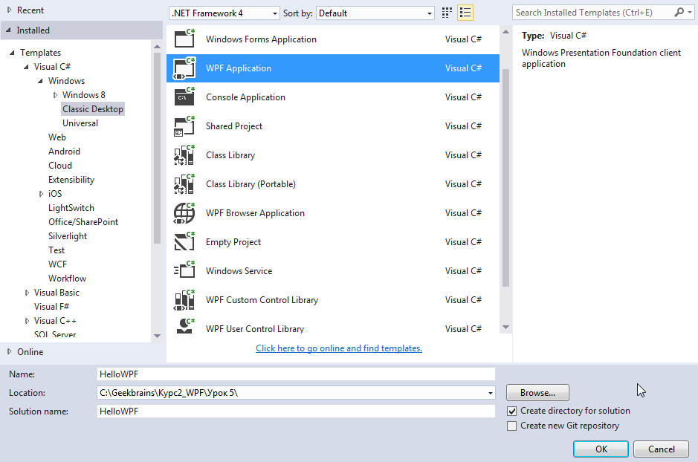

В результате в папке проекта будет создано несколько файлов, но нас сейчас интересует файл MainWindox.xaml. По-умолчанию, это главная форма нашего приложения. Данная форма отображается на экране после старта приложения.

Код XAML данной формы выглядит следующим образом:

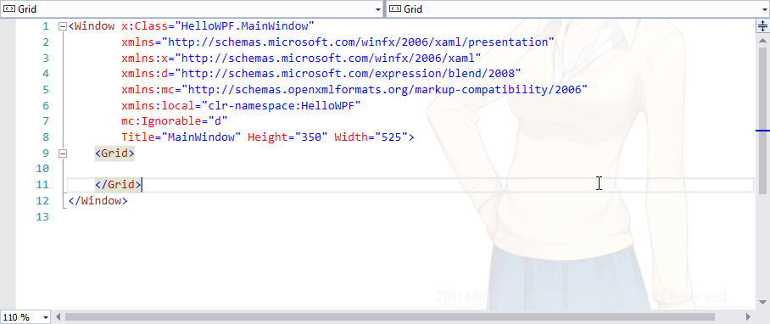

<Window x:Class="HelloWPF.MainWindow"

xmlns="http://schemas.microsoft.com/winfx/2006/xaml/presentation"

xmlns:x="http://schemas.microsoft.com/winfx/2006/xaml"

xmlns:d="http://schemas.microsoft.com/expression/blend/2008"

xmlns:mc="http://schemas.openxmlformats.org/markup-compatibility/2006"

xmlns:local="clr-namespace:HelloWPF"

mc:Ignorable="d"

Title="MainWindow" Height="350" Width="525">

<Grid>

</Grid>

</Window>

Добавим контрол TextBox в Grid- панель формы. Установим значение свойства Text у элемента TextBlock равным «Hello, WPF!», размер шрифта и выравнивание текста установите по своему вкусу.

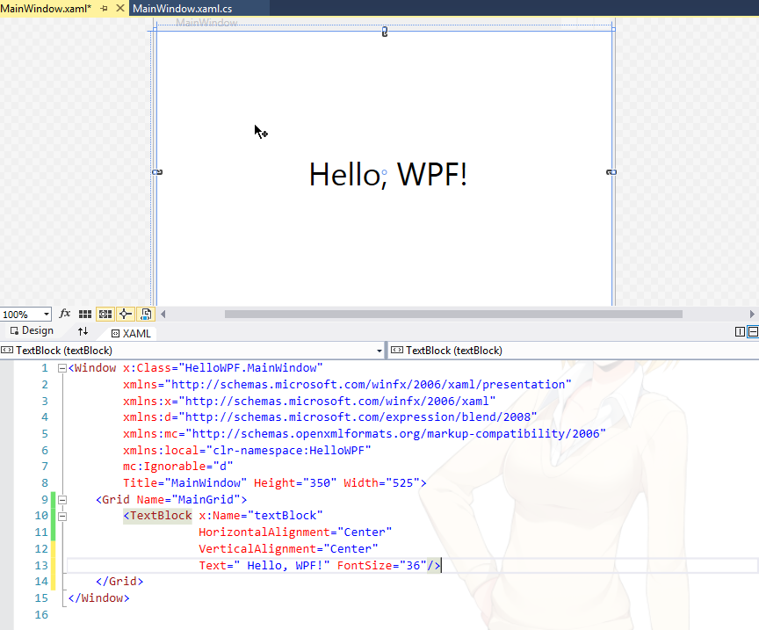

<Window x:Class="HelloWPF.MainWindow"

xmlns="http://schemas.microsoft.com/winfx/2006/xaml/presentation"

xmlns:x="http://schemas.microsoft.com/winfx/2006/xaml"

xmlns:d="http://schemas.microsoft.com/expression/blend/2008"

xmlns:mc="http://schemas.openxmlformats.org/markup-compatibility/2006"

xmlns:local="clr-namespace:HelloWPF"

mc:Ignorable="d"

Title="MainWindow" Height="350" Width="525">

<Grid Name="MainGrid">

<TextBlock x:Name="textBlock"

HorizontalAlignment="Center"

VerticalAlignment="Center"

Text=" Hello, WPF!" FontSize="36"/>

</Grid>

</Window>

Запустите приложение.

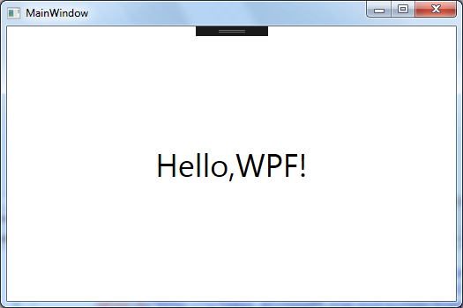

* 1. Работа с App.xaml

В WPF приложение проходит через простой жизненный цикл. Вскоре после запуска приложения создается объект Application. Во время его выполнения возникают различные события приложения, которые можно отслеживать. И, наконец, когда объект приложения освобождается, приложение завершается.

Файл App.xaml является тем объектом, в котором описывается запуск приложения. VisualStudio создает данный файл каждый раз при создании WPF-приложения, вместе с файлом отделенного кода App.xaml.cs.

Файл App.xaml.cs позволяет расширить класс Application, который является основным классом WPF-приложения. Платформа .Net использует класс Application для определения параметров старта приложения и запуска требуемого Window или Page. Кроме того, класс Application используется для регистрации обработчиков событий, возникающих при старте приложения.

Наиболее часто файл App.xaml используется для описания глобальных ресурсов, использующихся в приложении, например, глобальных стилей.

Пример файла App.xaml

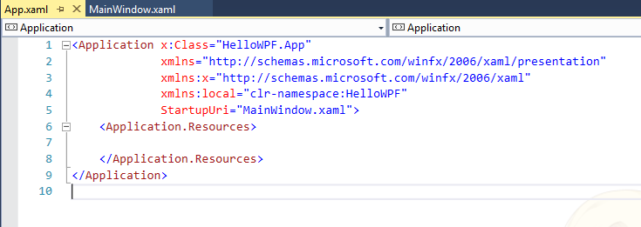

<Application x:Class="HelloWPF.App"

xmlns="http://schemas.microsoft.com/winfx/2006/xaml/presentation"

xmlns:x="http://schemas.microsoft.com/winfx/2006/xaml"

xmlns:local="clr-namespace:HelloWPF"

StartupUri="MainWindow.xaml">

<Application.Resources>

</Application.Resources>

</Application>

Наибольший интерес в данном файле вызывает свойство StartupUri. C его помощью определяется какое Window или Page будут отображены при старте приложения.

В случаях, когда необходимо контролировать когда и как отображается первое окно, удобнее удалить свойство StartupUri из файла App.xaml и определить процедуру отображения первого окна в файле отделенного кода.

Например, можно зарегистрировать обработчик события Startup, в котором создать первое окно вручную.

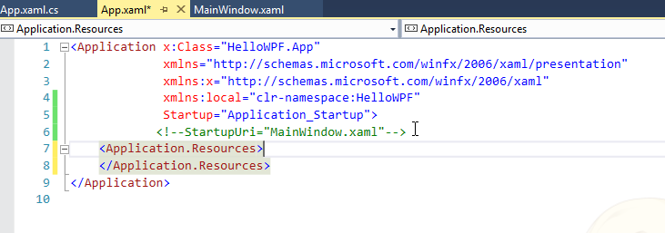

<Application x:Class="HelloWPF.App"

xmlns="http://schemas.microsoft.com/winfx/2006/xaml/presentation"

xmlns:x="http://schemas.microsoft.com/winfx/2006/xaml"

xmlns:local="clr-namespace:HelloWPF"

Startup="Application_Startup">

<!--StartupUri="MainWindow.xaml"-->

<Application.Resources>

</Application.Resources>

</Application>

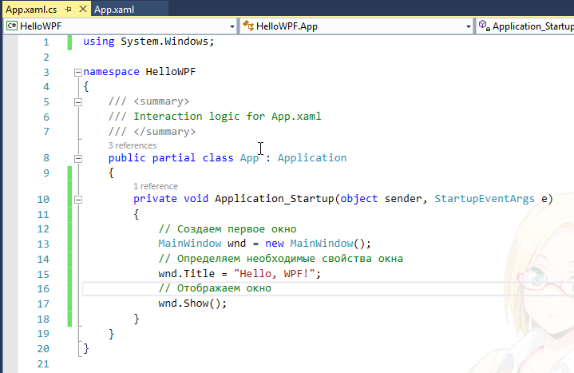

using System.Windows;

namespace HelloWPF

{

/// <summary>

/// Interaction logic for App.xaml

/// </summary>

public partial class App : Application

{

private void Application_Startup(object sender, StartupEventArgs e)

{

// Создаем первое окно

MainWindow wnd = new MainWindow();

// Определяем необходимые свойства окна

wnd.Title = "Hello, WPF!";

// Отображаем окно

wnd.Show();

}

}

}

* 1. Запуск приложения с параметрами

Для использования параметров при запуске WPF-приложения достаточно в коде обратиться к параметру StartupEventArgs. Он содержит свойство Args, представляющее собой массив строк. Данный массив строк содержит значения параметров приложения.

using System.Windows;

namespace HelloWPF

{

/// <summary>

/// Interaction logic for App.xaml

/// </summary>

public partial class App : Application

{

private void Application_Startup(object sender, StartupEventArgs e)

{

// Создаем первое окно

MainWindow wnd = new MainWindow();

if (e.Args.Length == 1)

MessageBox.Show("Параметр: \n\n" + e.Args[0]);

wnd.Show();

}

}

}

1. XAML

XAML представляет собой, основанный на XML, язык разметки для декларативного программирования приложений, разработанный Microsoft. В WinForms графический интерфейс создавался с использованием того же языка программирования, что использовался для взаимодействия с графическим интерфейсом. Т.е. синтаксис С# или VB.Net поддерживался редактором форм (Visual Studio), но в случае с XAML Microsoft пошел другим путем.

Когда вы создаете Window или Page, то они содержат файл XAML и файл отделенного кода (codebehind file). Файл XAML описывает интерфейс со всеми элементами, а файл отделенного кода обрабатывает все события и управляет XAML контролами. При компиляции приложения в Visual Studio код в xaml-файлах также компилируется в бинарное представление кода xaml, которое называется BAML (Binary Application Markup Language). И затем код baml встраивается в финальную сборку приложения - exe или dll-файл.

Теперь, как и в случае с HTML, вы можете легко создавать и изменять графический интерфейс своего приложения.

Функциональность XAML не ограничивается только графическими интерфейсами: данный язык также используется в технологиях WCF и WorkflowFoundation, где он никак не связан с графическим интерфейсом.

* 1. Основы XAML

Для создания контрола XAML достаточно написать название контрола, заключив его в угловые скобки. Теги XAML должны быть «закрытыми», т.е. содержать закрывающий тэг, либо содержать слэш в конце открывающего тэга. Например, <Button></Button> или <Button />.

Большинство контролов позволяют помещать содержимое между открывающим и закрывающим тэгом. Например, Button позволяет указывать отображаемый на кнопке текст следующим образом, <Button> Кнопка </Button>.

В отличие от HTML, XAML чувствителен к регистру, поскольку название контролов должны соответствовать типам в .Net фреймворке. Аналогично, наименования атрибутов контролов чувствительны к регистру. Пример, <Button FontWeight="Bold" Content=" Кнопка" />.

Кроме того существует множество контролов, которые в качестве содержимого принимают не только текст, но и другие контролы.

Пример:

<Window x:Class="HelloWPF.MainWindow"

xmlns="http://schemas.microsoft.com/winfx/2006/xaml/presentation"

xmlns:x="http://schemas.microsoft.com/winfx/2006/xaml"

xmlns:d="http://schemas.microsoft.com/expression/blend/2008"

xmlns:mc="http://schemas.openxmlformats.org/markup-compatibility/2006"

xmlns:local="clr-namespace:HelloWPF"

mc:Ignorable="d"

Title="MainWindow" Height="350" Width="525">

<Grid>

<Button FontWeight="Bold" Width="140" Height="30">

<WrapPanel>

<TextBlock Foreground="Blue">Разно</TextBlock>

<TextBlock Foreground="Red">цветная</TextBlock>

<TextBlock>кнопка</TextBlock>

</WrapPanel>

</Button>

</Grid>

</Window>

Свойство Content может содержать единственный дочерний элемент, поэтому используется контрол WrapPanel для объединения отдельных контролов TextBlock.

Аналогичная разметка может быть создана, используя только код C#, однако данный код будет проигрывать в наглядности.

Button btn = new Button();

btn.FontWeight = FontWeights.Bold;

WrapPanel pnl = new WrapPanel();

TextBlock txt = new TextBlock();

txt.Text = "Разно";

txt.Foreground = Brushes.Blue;

pnl.Children.Add(txt);

txt = new TextBlock();

txt.Text = "цветная";

txt.Foreground = Brushes.Red;

pnl.Children.Add(txt);

txt = new TextBlock();

txt.Text = "кнопка";

pnl.Children.Add(txt);

btn.Content = pnl;

pnlMain.Children.Add(btn);

* 1. Пространства имен XAML

Для написания кода на языке C#, чтобы нам были доступны определенные классы, мы подключаем пространства имен с помощью директивы using.

Чтобы задействовать элементы в XAML, также подключаются пространства имен. xmlns="http://schemas.microsoft.com/winfx/2006/xaml/presentation" и xmlns:x="http://schemas.microsoft.com/winfx/2006/xaml" представляют собой пространства имен, подключаемые в проект по умолчанию. А атрибут xmlns представляет специальный атрибут для определения пространства имен в XML.

Пространство имен http://schemas.microsoft.com/winfx/2006/xaml/presentation содержит описание и определение большинства элементов управления. Так как является пространством имен по умолчанию, то объявляется без всяких префиксов.

http://schemas.microsoft.com/winfx/2006/xaml - это пространство имен, которое определяет некоторые свойства XAML, например свойство Name или Key. Используемый префикс x в определении xmlns:x означает, что те свойства элементов, которые заключены в этом пространстве имен, будут использоваться с префиксом x - x:Name или x:Key. Это же пространство имен используется уже в первой строчке x:Class="HelloWPF.MainWindow" - здесь создается новый класс MainWindow и соответствующий ему файл кода, куда будет прописываться логика для данного окна приложения.

Другие пространства имен:

xmlns:d="http://schemas.microsoft.com/expression/blend/2008": предоставляет поддержку атрибутов в режиме дизайнера. Это пространство имен преимущественно предназначено для другого инструмента по созданию дизайна на XAML - Microsoft Expression Blend

xmlns:mc="http://schemas.openxmlformats.org/markup-compatibility/2006": обеспечивает режим совместимости разметок XAML. В определении объекта Window, ниже, можно найти его применение: mc:Ignorable="d"

Это выражение позволяет игнорировать парсерам XAML во время выполнения приложения дизайнерские атрибуты из пространства имен с префиксом d, то есть из "http://schemas.microsoft.com/expression/blend/2008"

xmlns:local="clr-namespace:HelloWPF" пространство имен текущего проекта. Через префикс local можно получить в XAML различные объекты, которые определены в проекте.

Пространства имен не эквивалентны тем пространствам имен, которые подключаются при помощи директивы using в c#. Так, например, http://schemas.microsoft.com/winfx/2006/xaml/presentation подключает в проект следующие пространства имен:

System.Windows

System.Windows.Automation

System.Windows.Controls

System.Windows.Controls.Primitives

System.Windows.Data

System.Windows.Documents

System.Windows.Forms.Integration

System.Windows.Ink

System.Windows.Input

System.Windows.Media

System.Windows.Media.Animation

System.Windows.Media.Effects

System.Windows.Media.Imaging

System.Windows.Media.Media3D

System.Windows.Media.TextFormatting

System.Windows.Navigation

System.Windows.Shapes

System.Windows.Shell

* 1. События в XAML

WPF, как и большинство современных фреймворков, предназначенных для реализации пользовательского интерфейса, управляется событиями (event drivern).

Все контролы, включая Window, который является потомком Control, предоставляют множество событий, на которые может быть подписано приложение.

Существует огромное кол-во различных типов событий. Большинство контролов содержит события KeyDown, KeyUp, MouseDown, MouseEnter, MouseLeave, MouseUp и т.п.

Язык XAML позволяет конструировать пользовательский интерфейс, но для создания функционирующего приложения необходим способ подключения обработчиков событий. XAML позволяет легко это сделать с помощью атрибута Class, показанного ниже:

<Window x:Class="HelloWPF.MainWindow"

Атрибут Class сообщает анализатору XAML, чтобы он сгенерировал новый класс с указанным именем. Этот класс наследуется от класса, именованного элементом XML. Другими словами, этот пример создает новый класс по имени MainWindow, который наследуется от базового класса Window.

Класс MainWindow генерируется автоматически во время компиляции. Разработчик приложения может предоставить часть класса MainWindow, которая будет объединена с автоматически сгенерированной частью этого класса. Указанная часть — блестящий контейнер для кода обработки событий.

Этот «фокус» возможен благодаря средству C#, известному под названием частичные классы (partial class). Частичные классы позволяют разделить класс на две или более отдельных части во время разработки, которые соединяются вместе в скомпилированной сборке. Частичные классы могут применяться во многих сценариях управления кодом, но более всего удобны, когда код должен объединяться с файлом, сгенерированным визуальным конструктором.

Рассмотрим пример, в котором реализован обработчик MouseUp в контроле Grid.

В коде XAML необходимо указать имя метода обработчика события MouseUp. Таким образом, мы подписываемся на указанное событие.

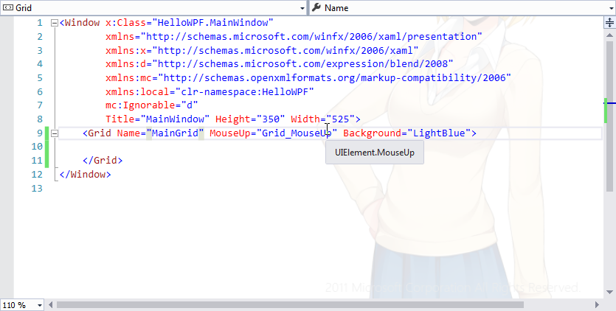

<Window x:Class="HelloWPF.MainWindow"

xmlns="http://schemas.microsoft.com/winfx/2006/xaml/presentation"

xmlns:x="http://schemas.microsoft.com/winfx/2006/xaml"

xmlns:d="http://schemas.microsoft.com/expression/blend/2008"

xmlns:mc="http://schemas.openxmlformats.org/markup-compatibility/2006"

xmlns:local="clr-namespace:HelloWPF"

mc:Ignorable="d"

Title="MainWindow" Height="350" Width="525">

<Grid Name="MainGrid" MouseUp="Grid_MouseUp" Background="LightBlue">

</Grid>

</Window>

Тело метода обработчика события указывается в файле отделенного кода.

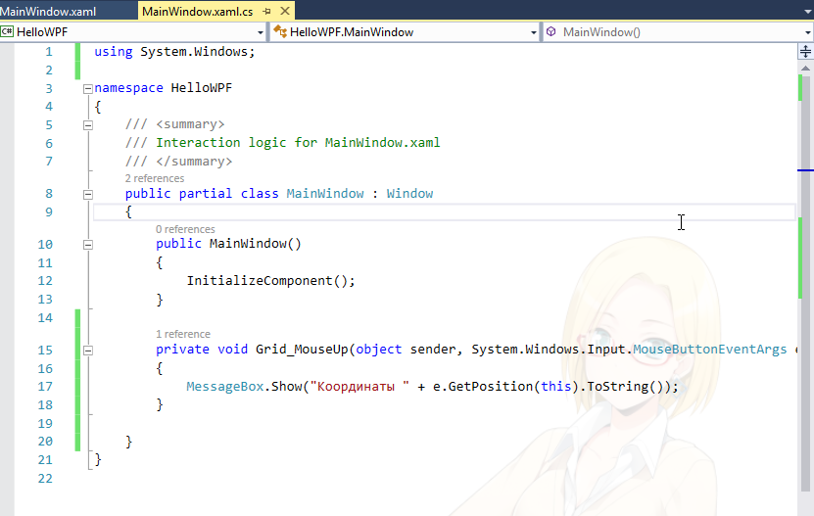

MainWindow.xaml.cs

using System.Windows;

namespace HelloWPF

{

/// <summary>

/// Interaction logic for MainWindow.xaml

/// </summary>

public partial class MainWindow : Window

{

public MainWindow()

{

InitializeComponent();

}

private void Grid_MouseUp(object sender, System.Windows.Input.MouseButtonEventArgs e)

{

MessageBox.Show("Координаты " + e.GetPosition(this).ToString());

}

}

}

Событие MouseUp использует делегат MouseButtonEventHandler. Данный делегат имеет имеет два параметра. Sender – контрол, вызвавший событие и MouseButtonEventArgs – объект содержащий информацию о координатах курсора мыши.

* 1. Регистрация обработчика событий в файле отделенного кода.

В большинстве случаев удобно использовать, описанный выше, способ регистрации обработчиков событий. Но иногда, может потребоваться зарегистрировать обработчик событий в файле отделенного кода.

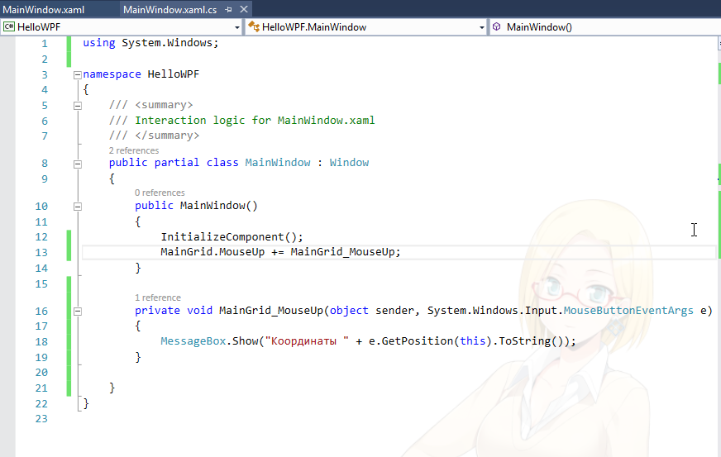

MainWindow.xaml.cs

using System.Windows;

namespace HelloWPF

{

/// <summary>

/// Interaction logic for MainWindow.xaml

/// </summary>

public partial class MainWindow : Window

{

public MainWindow()

{

InitializeComponent();

MainGrid.MouseUp += MainGrid_MouseUp;

}

private void MainGrid_MouseUp(object sender, System.Windows.Input.MouseButtonEventArgs e)

{

MessageBox.Show("Координаты " + e.GetPosition(this).ToString());

}

}

}

1. Ресурсы

WPF представляет разработчикам возможность сохранять данные как ресурсы, для отдельного контрола, всего окна или приложения в целом. Здесь речь идет о логических ресурсах, которые могут представлять различные объекты - элементы управления, кисти, коллекции объектов и т.д. Логические ресурсы можно установить в коде XAML или в коде C# с помощью свойства Resources. Данное свойство определено в базовом классе FrameworkElement, поэтому его имеют большинство классов WPF.

В чем смысл использования ресурсов? Они повышают эффективность: можно определить один раз какой-либо ресурс и затем многократно использовать его в различных местах приложения. В связи с этим улучшается поддержка - если возникнет необходимость изменить ресурс, достаточно это сделать в одном месте, и изменения произойдут глобально в приложении.

Свойство Resources представляет объект ResourceDictionary или словарь ресурсов, где каждый хранящийся ресурс имеет определенный ключ.

Пример использования ресурсов.

Поскольку в качестве ресурса используется строковая переменная, то необходимо добавить соответствующий namespace в MainWindow.xaml, xmlns:sys="clr-namespace:System;assembly=mscorlib"

Затем необходимо добавить непосредственно сам ресурс, указав значение идентификатора ресурса, x:Key.

<Window.Resources>

<sys:String x:Key="strHelloWPF">Hello, WPF!</sys:String>

</Window.Resources>

После этого, становиться возможным в различных элементах окна MainWindow ссылаться на данный ресурс, используя значение идентификатора ресурса, strHelloWPF.

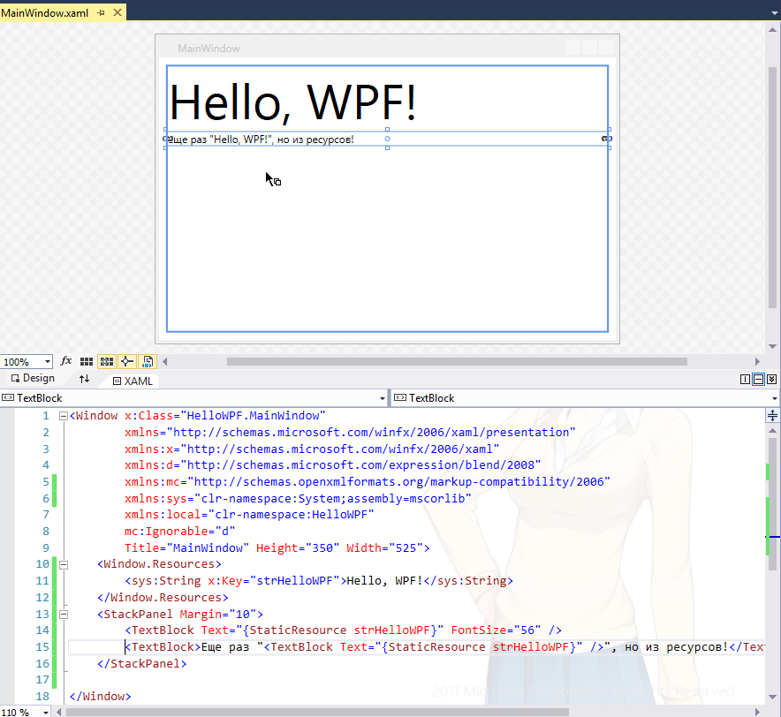

<Window x:Class="HelloWPF.MainWindow"

xmlns="http://schemas.microsoft.com/winfx/2006/xaml/presentation"

xmlns:x="http://schemas.microsoft.com/winfx/2006/xaml"

xmlns:d="http://schemas.microsoft.com/expression/blend/2008"

xmlns:mc="http://schemas.openxmlformats.org/markup-compatibility/2006"

xmlns:sys="clr-namespace:System;assembly=mscorlib"

xmlns:local="clr-namespace:HelloWPF"

mc:Ignorable="d"

Title="MainWindow" Height="350" Width="525">

<Window.Resources>

<sys:String x:Key="strHelloWPF">Hello, WPF!</sys:String>

</Window.Resources>

<StackPanel Margin="10">

<TextBlock Text="{StaticResource strHelloWPF}" FontSize="56" />

<TextBlock>Еще раз "<TextBlock Text="{StaticResource strHelloWPF}" />", но из ресурсов!</TextBlock>

</StackPanel>

</Window>

* 1. StaticResource vs. DynamicResource

В предыдущем примере использовались статические ресурсы, однако помимо них существует возможность применения динамических ресурсов.

Основное различие между разными типами ресурсов состоит в том, что статические ресурсы устанавливается только один раз, при загрузке XAML-файла. А динамические ресурсы могут меняться в течение работы программы. Динамические ресурсы позволяют использовать данные, которые отсутствуют во время разработки приложения и формируются только при выполнении приложения.

Пример одновременного использования статических и динамических ресурсов:

MainWindow.xaml

<Window x:Class="WpfResources.MainWindow"

xmlns="http://schemas.microsoft.com/winfx/2006/xaml/presentation"

xmlns:x="http://schemas.microsoft.com/winfx/2006/xaml"

xmlns:d="http://schemas.microsoft.com/expression/blend/2008"

xmlns:mc="http://schemas.openxmlformats.org/markup-compatibility/2006"

xmlns:local="clr-namespace:WpfResources"

xmlns:sys="clr-namespace:System;assembly=mscorlib"

mc:Ignorable="d"

Height="160"

Width="300"

Title="Ресурсы"

Background="{DynamicResource WindowBackgroundBrush}">

<Window.Resources>

<sys:String x:Key="ComboBoxTitle">Список:</sys:String>

<x:Array x:Key="ComboBoxItems" Type="sys:String">

<sys:String>Элемент #1</sys:String>

<sys:String>Элемент #2</sys:String>

<sys:String>Элемент #3</sys:String>

</x:Array>

<LinearGradientBrush x:Key="WindowBackgroundBrush">

<GradientStop Offset="0" Color="Silver"/>

<GradientStop Offset="1" Color="AliceBlue"/>

</LinearGradientBrush>

</Window.Resources>

<StackPanel Margin="10">

<Label Content="{StaticResource ComboBoxTitle}" />

<ComboBox ItemsSource="{StaticResource ComboBoxItems}" />

</StackPanel>

</Window>

В данном примере используются статические ресурсы для определения заголовка и содержимого выпадающего списка, а также динамический ресурс для задания фона диалогового окна.

* 1. Локальные ресурсы и ресурсы уровня приложения

В предыдущих примерах ресурсы определялись на уровне диалогового окна, т.е ресурсы были доступны для каждого элемента данного окна. Если некоторые ресурсы требуются только для конкретного контрола, то возможно добавление ресурсов только для ограниченного множества контролов. Например, вот как можно изменить предыдущий пример, чтобы заголовок выпадающего списка был доступен только для дочерних элементов StackPanel.

MainWindow.xaml

<Window x:Class="WpfResources.MainWindow"

xmlns="http://schemas.microsoft.com/winfx/2006/xaml/presentation"

xmlns:x="http://schemas.microsoft.com/winfx/2006/xaml"

xmlns:d="http://schemas.microsoft.com/expression/blend/2008"

xmlns:mc="http://schemas.openxmlformats.org/markup-compatibility/2006"

xmlns:local="clr-namespace:WpfResources"

xmlns:sys="clr-namespace:System;assembly=mscorlib"

mc:Ignorable="d"

Height="160"

Width="300"

Title="Ресурсы"

Background="{DynamicResource WindowBackgroundBrush}">

<Window.Resources>

<!--<sys:String x:Key="ComboBoxTitle">Список:</sys:String>-->

<x:Array x:Key="ComboBoxItems" Type="sys:String">

<sys:String>Элемент #1</sys:String>

<sys:String>Элемент #2</sys:String>

<sys:String>Элемент #3</sys:String>

</x:Array>

<LinearGradientBrush x:Key="WindowBackgroundBrush">

<GradientStop Offset="0" Color="Silver"/>

<GradientStop Offset="1" Color="AliceBlue"/>

</LinearGradientBrush>

</Window.Resources>

<StackPanel Margin="10">

<StackPanel.Resources>

<sys:String x:Key="ComboBoxTitle">Список:</sys:String>

</StackPanel.Resources>

<Label Content="{StaticResource ComboBoxTitle}" />

<ComboBox ItemsSource="{StaticResource ComboBoxItems}" />

</StackPanel>

</Window>

Если есть необходимость доступа к определенным ресурсам из разных окон, то необходимо сохранять ресурсы на уровне приложения, в файле App.xaml.

<Application x:Class="WpfResources.App"

xmlns="http://schemas.microsoft.com/winfx/2006/xaml/presentation"

xmlns:x="http://schemas.microsoft.com/winfx/2006/xaml"

xmlns:local="clr-namespace:WpfResources"

xmlns:sys="clr-namespace:System;assembly=mscorlib"

StartupUri="MainWindow.xaml">

<Application.Resources>

<sys:String x:Key="ComboBoxTitle">Список:</sys:String>

</Application.Resources>

</Application>

* 1. Доступ к ресурсам из файла отделенного кода

Помимо доступа к ресурсам из файла XAML, возможна работа с ресурсами из файла отделенного кода.

App.xaml

<Application x:Class="WpfResources.App"

xmlns="http://schemas.microsoft.com/winfx/2006/xaml/presentation"

xmlns:x="http://schemas.microsoft.com/winfx/2006/xaml"

xmlns:local="clr-namespace:WpfResources"

xmlns:sys="clr-namespace:System;assembly=mscorlib"

StartupUri="MainWindow.xaml">

<Application.Resources>

<sys:String x:Key="strApp">Hello, from Application!</sys:String>

</Application.Resources>

</Application>

MainWindow.xaml

<Window x:Class="WpfResources.MainWindow"

xmlns="http://schemas.microsoft.com/winfx/2006/xaml/presentation"

xmlns:x="http://schemas.microsoft.com/winfx/2006/xaml"

xmlns:d="http://schemas.microsoft.com/expression/blend/2008"

xmlns:mc="http://schemas.openxmlformats.org/markup-compatibility/2006"

xmlns:local="clr-namespace:WpfResources"

xmlns:sys="clr-namespace:System;assembly=mscorlib"

mc:Ignorable="d"

Height="160"

Width="300"

Title="Ресурсы">

<Window.Resources>

<sys:String x:Key="strWindow">Hello, from Window!</sys:String>

</Window.Resources>

<DockPanel Margin="10" Name="pnlMain">

<DockPanel.Resources>

<sys:String x:Key="strPanel">Hello, from Panel!</sys:String>

</DockPanel.Resources>

<WrapPanel DockPanel.Dock="Top" HorizontalAlignment="Center" Margin="10">

<Button Name="btnClickMe" Click="btnClickMe_Click">Click me!</Button>

</WrapPanel>

<ListBox Name="lbResult" />

</DockPanel>

</Window>

MainWindow.xaml.cs

using System.Windows;

namespace WpfResources

{

/// <summary>

/// Interaction logic for MainWindow.xaml

/// </summary>

public partial class MainWindow : Window

{

public MainWindow()

{

InitializeComponent();

}

private void btnClickMe_Click(object sender, RoutedEventArgs e)

{

lbResult.Items.Add(pnlMain.FindResource("strPanel").ToString());

lbResult.Items.Add(this.FindResource("strWindow").ToString());

lbResult.Items.Add(Application.Current.FindResource("strApp").ToString());

}

}

}

Для поиска ресурсов используется метод FindResource(). Поиск ресурсов, в примере выше, производиться сначала в панели, затем на уровне окна и в конце на уровне приложения. Если поиск не обнаруживает запрошенные ресурсы на одном из уровней, тот поиск продолжается на уровне выше, пока не обнаружит искомое значение. Т.е., в принципе, поиск ресурсов в предыдущем примере можно выполнять всегда на уровне панели.

private void btnClickMe_Click(object sender, RoutedEventArgs e)

{

lbResult.Items.Add(pnlMain.FindResource("strPanel").ToString());

lbResult.Items.Add(pnlMain.FindResource("strWindow").ToString());

lbResult.Items.Add(pnlMain.FindResource("strApp").ToString());

}

* 1. Словари ресурсов

Существует еще один способ определения ресурсов, который предполагает использование словаря ресурсов.

Добавим в проект словарь с названием Dictionary1.

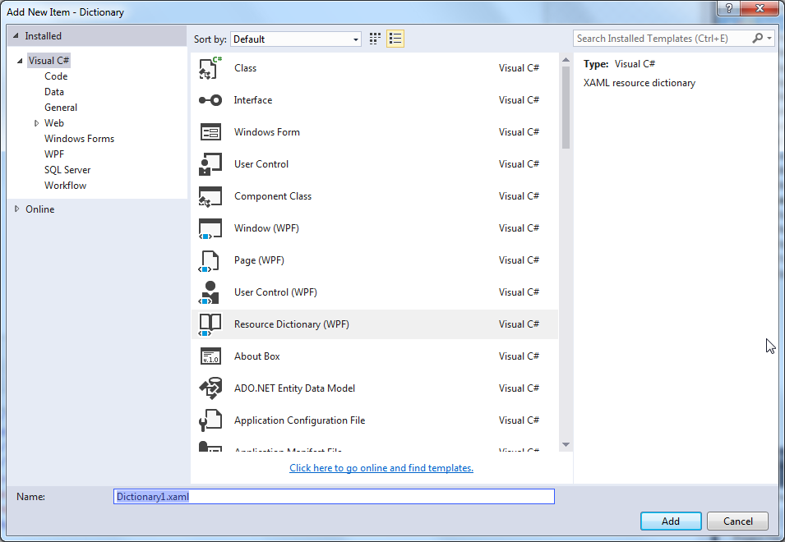

В файл Dictionary1.xaml добавим градиентную заливку с x:Key="Brush".

<ResourceDictionary xmlns="http://schemas.microsoft.com/winfx/2006/xaml/presentation"

xmlns:x="http://schemas.microsoft.com/winfx/2006/xaml"

xmlns:local="clr-namespace:Dictionary">

<LinearGradientBrush x:Key="Brush">

<GradientStopCollection>

<GradientStop Color="White" Offset="0" />

<GradientStop Color="Blue" Offset="1" />

</GradientStopCollection>

</LinearGradientBrush>

</ResourceDictionary>

В файл App.xaml добавим информацию о созданном словаре Dictionary1.

Элемент ResourceDictionary.MergedDictionaries представляет собой коллекцию словарей ресурсов, которые добавляются к ресурсам приложения.

<Application x:Class="Dictionary.App"

xmlns="http://schemas.microsoft.com/winfx/2006/xaml/presentation"

xmlns:x="http://schemas.microsoft.com/winfx/2006/xaml"

xmlns:local="clr-namespace:Dictionary"

StartupUri="MainWindow.xaml">

<Application.Resources>

<ResourceDictionary>

<ResourceDictionary.MergedDictionaries>

<ResourceDictionary Source="Dictionary1.xaml" />

</ResourceDictionary.MergedDictionaries>

</ResourceDictionary>

</Application.Resources>

</Application>

Загрузку словаря ресурсов необязательно производить через ресурсы приложения. У объекта ResourceDictionary имеется свойство Source, через которое можно связать ресурсы, например, Window, со словарем.

MainWindow.xaml

<Window x:Class="Dictionary.MainWindow"

xmlns="http://schemas.microsoft.com/winfx/2006/xaml/presentation"

xmlns:x="http://schemas.microsoft.com/winfx/2006/xaml"

xmlns:d="http://schemas.microsoft.com/expression/blend/2008"

xmlns:mc="http://schemas.openxmlformats.org/markup-compatibility/2006"

xmlns:local="clr-namespace:Dictionary"

mc:Ignorable="d"

Title="MainWindow" Height="350" Width="525">

<Window.Resources>

<ResourceDictionary Source="Dictionary1.xaml" />

</Window.Resources>

<Grid>

<Button Content="Кнопка" MaxHeight="40" MaxWidth="80" Background="{StaticResource Brush}" />

</Grid>

</Window>

1. Обработка исключений в WPF

Помимо использования конструкций try …catch при вызове функций, которые могут формировать исключения, WPF позволяет перехватывать необработанные исключения глобально, в рамках приложения. Данный механизм осуществляется путем регистрации обработчика события DispatcherUnhandledException в классе Application.

App.xaml

<Application x:Class="WpfException.App"

xmlns="http://schemas.microsoft.com/winfx/2006/xaml/presentation"

xmlns:x="http://schemas.microsoft.com/winfx/2006/xaml"

xmlns:local="clr-namespace:WpfException"

DispatcherUnhandledException="Application_DispatcherUnhandledException"

StartupUri="MainWindow.xaml">

<Application.Resources>

</Application.Resources>

</Application>

App.xaml.cs

using System.Windows;

namespace WpfException

{

/// <summary>

/// Interaction logic for App.xaml

/// </summary>

public partial class App : Application

{

private void Application_DispatcherUnhandledException(object sender, System.Windows.Threading.DispatcherUnhandledExceptionEventArgs e)

{

MessageBox.Show("Необработанное исключение: " + e.Exception.Message, "Exception", MessageBoxButton.OK, MessageBoxImage.Warning);

e.Handled = true;

}

}

}

MainWindow.xaml

<Window x:Class="WpfException.MainWindow"

xmlns="http://schemas.microsoft.com/winfx/2006/xaml/presentation"

xmlns:x="http://schemas.microsoft.com/winfx/2006/xaml"

xmlns:d="http://schemas.microsoft.com/expression/blend/2008"

xmlns:mc="http://schemas.openxmlformats.org/markup-compatibility/2006"

xmlns:local="clr-namespace:WpfException"

mc:Ignorable="d"

Title="MainWindow" Height="350" Width="525">

<Grid>

<Button x:Name="button" Content="Button" HorizontalAlignment="Center" VerticalAlignment="Center" Width="75" Click="button_Click"/>

</Grid>

</Window>

MainWindow.xaml.cs

using System.Windows;

namespace WpfException

{

/// <summary>

/// Interaction logic for MainWindow.xaml

/// </summary>

public partial class MainWindow : Window

{

public MainWindow()

{

InitializeComponent();

}

private void button_Click(object sender, RoutedEventArgs e)

{

string s = null;

int length = s.Length;

}

}

}

1. Стили

Для специалистов знакомых с HTML и CSS, обнаружат, что XAML очень похож на HTML. C помощью тэгов описывается разметка интерфейса приложения. С помощью таких свойств, как Foreground, FontSize и т.п. возможно изменение внешнего вида отдельных контролов.

Аналогично CSS в HTML, в WPF существуют стили, которые позволяют устанавливать внешний вид для группы контролов или для определенного типа контролов. И как в CSS, предусмотрена возможность наследования стилей.

Пример использования стилей:

MainWindow.xaml

<Window x:Class="WpfStyle.MainWindow"

xmlns="http://schemas.microsoft.com/winfx/2006/xaml/presentation"

xmlns:x="http://schemas.microsoft.com/winfx/2006/xaml"

xmlns:d="http://schemas.microsoft.com/expression/blend/2008"

xmlns:mc="http://schemas.openxmlformats.org/markup-compatibility/2006"

xmlns:local="clr-namespace:WpfStyle"

mc:Ignorable="d"

Title="MainWindow" Height="350" Width="525">

<StackPanel Margin="10">

<StackPanel.Resources>

<Style TargetType="TextBlock">

<Setter Property="Foreground" Value="Black" />

<Setter Property="FontSize" Value="20" />

</Style>

</StackPanel.Resources>

<TextBlock>Заголовок 1</TextBlock>

<TextBlock Foreground="Blue">Заголовок 2</TextBlock>

</StackPanel>

</Window>

В ресурсах контрола StackPanel определен стиль, у которого значение свойства TargetType равно TextBlock. Это означает, что данный стиль применяется ко всем контролам TextBlock внутри StackPanel. В стиль добавлены два Setter-а, с помощью который установлены свойства стилей, ForeGround и FontSize.

Для второго TextBlock свойство ForeGround установлено в Blue. Это демонстрирует возможность изменять значение свойств определенных контролов вне зависимости от используемых стилей.

* 1. Стили контролов

Существует возможность применить стиль исключительно к одному контролу. При этом, стиль определяется, непосредственно, внутри этого контрола.

Например:

MaunWindow.xaml

<Window x:Class="WpfUsingStyle.MainWindow"

xmlns="http://schemas.microsoft.com/winfx/2006/xaml/presentation"

xmlns:x="http://schemas.microsoft.com/winfx/2006/xaml"

xmlns:d="http://schemas.microsoft.com/expression/blend/2008"

xmlns:mc="http://schemas.openxmlformats.org/markup-compatibility/2006"

xmlns:local="clr-namespace:WpfUsingStyle"

mc:Ignorable="d"

Title="MainWindow" Height="350" Width="525">

<Grid Margin="10">

<TextBlock Text="Style test">

<TextBlock.Style>

<Style>

<Setter Property="TextBlock.FontSize" Value="20" />

</Style>

</TextBlock.Style>

</TextBlock>

</Grid>

* 1. Стили дочерних контролов

Определив стили внутри контрола, становиться возможным применить данные стили для дочерних элементов.

MainWindow.xaml

<Window x:Class="WpfStyle.MainWindow"

xmlns="http://schemas.microsoft.com/winfx/2006/xaml/presentation"

xmlns:x="http://schemas.microsoft.com/winfx/2006/xaml"

xmlns:d="http://schemas.microsoft.com/expression/blend/2008"

xmlns:mc="http://schemas.openxmlformats.org/markup-compatibility/2006"

xmlns:local="clr-namespace:WpfStyle"

mc:Ignorable="d"

Title="MainWindow" Height="350" Width="525">

<StackPanel Margin="10">

<StackPanel.Resources>

<Style TargetType="TextBlock">

<Setter Property="Foreground" Value="Black" />

<Setter Property="FontSize" Value="20" />

</Style>

</StackPanel.Resources>

<TextBlock>Заголовок 1</TextBlock>

<TextBlock Foreground="Blue">Заголовок 2</TextBlock>

</StackPanel>

</Window>

* 1. Стили, определенные для всего диалогового окна

MainWindow.xaml

<Window x:Class="WpfStyle.MainWindow"

xmlns="http://schemas.microsoft.com/winfx/2006/xaml/presentation"

xmlns:x="http://schemas.microsoft.com/winfx/2006/xaml"

xmlns:d="http://schemas.microsoft.com/expression/blend/2008"

xmlns:mc="http://schemas.openxmlformats.org/markup-compatibility/2006"

xmlns:local="clr-namespace:WpfStyle"

mc:Ignorable="d"

Title="MainWindow" Height="350" Width="525">

<Window.Resources>

<Style TargetType="TextBlock">

<Setter Property="Foreground" Value="Black" />

<Setter Property="FontSize" Value="20" />

</Style>

</Window.Resources>

<StackPanel Margin="10">

<TextBlock>Заголовок 1</TextBlock>

<TextBlock Foreground="Blue">Заголовок 2</TextBlock>

</StackPanel>

</Window>

* 1. Стили, определенные для всего приложения

App.xaml

<Application x:Class="WpfStyle.App"

xmlns="http://schemas.microsoft.com/winfx/2006/xaml/presentation"

xmlns:x="http://schemas.microsoft.com/winfx/2006/xaml"

xmlns:local="clr-namespace:WpfStyle"

StartupUri="MainWindow.xaml">

<Application.Resources>

<Style TargetType="TextBlock">

<Setter Property="Foreground" Value="Black" />

<Setter Property="FontSize" Value="20" />

</Style>

</Application.Resources>

</Application>

MainWindow.xaml

<Window x:Class="WpfStyle.MainWindow"

xmlns="http://schemas.microsoft.com/winfx/2006/xaml/presentation"

xmlns:x="http://schemas.microsoft.com/winfx/2006/xaml"

xmlns:d="http://schemas.microsoft.com/expression/blend/2008"

xmlns:mc="http://schemas.openxmlformats.org/markup-compatibility/2006"

xmlns:local="clr-namespace:WpfStyle"

mc:Ignorable="d"

Title="MainWindow" Height="350" Width="525">

<StackPanel Margin="10">

<TextBlock>Заголовок 1</TextBlock>

<TextBlock Foreground="Blue">Заголовок 2</TextBlock>

</StackPanel>

</Window>

* 1. Явное применение стилей

Во всех приведенных выше примерах тот или иной стиль применялся ко всем контролам, тип которых совпадает со значением TargetType в объявлении стиля. Однако, указав для стиля определенное значение свойства x:Key, становиться возможным указать стиль только для конкретного контрола. И это возможно несмотря на указание TargetType. Пример:

MainWindow.xaml

<Window x:Class="WpfStyle.MainWindow"

xmlns="http://schemas.microsoft.com/winfx/2006/xaml/presentation"

xmlns:x="http://schemas.microsoft.com/winfx/2006/xaml"

xmlns:d="http://schemas.microsoft.com/expression/blend/2008"

xmlns:mc="http://schemas.openxmlformats.org/markup-compatibility/2006"

xmlns:local="clr-namespace:WpfStyle"

mc:Ignorable="d"

Title="MainWindow" Height="350" Width="525">

<Window.Resources>

<Style TargetType="TextBlock" x:Key="HeaderStyle">

<Setter Property="Foreground" Value="Black" />

<Setter Property="FontSize" Value="20" />

</Style>

</Window.Resources>

<StackPanel Margin="10">

<TextBlock Style="{StaticResource HeaderStyle}">Заголовок 1</TextBlock>

<TextBlock>Заголовок 2</TextBlock>

</StackPanel>

</Window>

1. Обзор элементов управления и их свойств.
   1. TextBlock

TextBlock позволяет отображать фрагмент текста на экране, почти также как и Label, но проделывает это проще и с меньшей затратой ресурсов. Основное отличие TextBlock и Label состоит в следующем:

* Label может отображать одну строку текста, которая может включать другие контролы.
* TextBlock может отображать несколько строк только текста.

TextBlock прекрасно подходит для работы с крупными фрагментами многострочного текста. Но нужно иметь в виду, что если текст не помещается в TextBlock, то WPF отображает только ту часть текста, что поместилась в TextBox.

Чтобы обойти это ограничение существуют следующие приемы:

* LineBreak
* TextTrimming
* TextWrapping

MainWindow.xaml

<Window x:Class="TextBlock.MainWindow"

xmlns="http://schemas.microsoft.com/winfx/2006/xaml/presentation"

xmlns:x="http://schemas.microsoft.com/winfx/2006/xaml"

xmlns:d="http://schemas.microsoft.com/expression/blend/2008"

xmlns:mc="http://schemas.openxmlformats.org/markup-compatibility/2006"

xmlns:local="clr-namespace:TextBlock"

mc:Ignorable="d"

Title="MainWindow" Height="350" Width="525">

<StackPanel>

<TextBlock Margin="10" Foreground="Red">

Меня зовут Бакаре Тунде, я брат первого нигерийского космонавта,<LineBreak />

майора ВВС Нигерии Абака Тунде.

</TextBlock>

<TextBlock Margin="10" TextTrimming="CharacterEllipsis" Foreground="Green">

Мой брат стал первым африканским космонавтом, который отправился с секретной миссией на советскую станцию «Салют-6» в далеком 1979 году.

</TextBlock>

<TextBlock Margin="10" TextWrapping="Wrap" Foreground="Blue">

Все русские члены команды сумели вернуться на землю, однако моему брату не хватило в корабле места.

</TextBlock>

</StackPanel>

</Window>

* 1. Label

Для Label, в отличие от TextBlock, можно указать набор горячих клавиш, с помощью которых устанавливать фокус на определенный контрол. Набор горячих клавиш формируется из «Alt» и буквы после символа «_».

MainWindow.xaml

<Window x:Class="Label.MainWindow"

xmlns="http://schemas.microsoft.com/winfx/2006/xaml/presentation"

xmlns:x="http://schemas.microsoft.com/winfx/2006/xaml"

xmlns:d="http://schemas.microsoft.com/expression/blend/2008"

xmlns:mc="http://schemas.openxmlformats.org/markup-compatibility/2006"

xmlns:local="clr-namespace:Label"

mc:Ignorable="d"

Title="MainWindow" Height="350" Width="525">

<StackPanel Margin="10">

<Label Content="_Name:" Target="{Binding ElementName=txtName}" />

<TextBox Name="txtName" />

<Label Content="_Mail:" Target="{Binding ElementName=txtMail}" />

<TextBox Name="txtMail" />

</StackPanel>

</Window>

* 1. TextBox

Элемент TextBox представляет поле для ввода текстовой информации. (Допустимое количество символов можно ограничить с помощью свойства MaxLength.) Однако часто бывает нужно многострочное текстовое окно для работы с большим объемом содержимого. Для этой цели нужно присвоить свойству TextWrapping значение Wrap или WrapWithOverflow. При значении Wrap текст всегда разрывается на краю элемента управления, даже если придется разбить слишком длинные слова.

MainWindow.xaml

<Window x:Class="TextBox.MainWindow"

xmlns="http://schemas.microsoft.com/winfx/2006/xaml/presentation"

xmlns:x="http://schemas.microsoft.com/winfx/2006/xaml"

xmlns:d="http://schemas.microsoft.com/expression/blend/2008"

xmlns:mc="http://schemas.openxmlformats.org/markup-compatibility/2006"

xmlns:local="clr-namespace:TextBox"

mc:Ignorable="d"

Title="MainWindow" Height="200" Width="200">

<Grid Margin="10">

<TextBox AcceptsReturn="True" TextWrapping="Wrap" />

</Grid>

</Window>

AcceptReturn разрешает использование перевода строки (Enter) при вводе данных.

* 1. Button

В WPF существует три типа кнопок: Button, CheckBox и RadioButton. Все эти кнопки являются наследниками класса ButtonBase.

Класс ButtonBase определяет событие Click и добавляет поддержку команд, которые позволяют подключать кнопки к высокоуровневым задачам приложений. Класс ButtonBase добавляет свойство ClickMode, которое определяет, когда кнопка генерирует событие Click в ответ на действия мыши. По умолчанию используется значение ClickMode.Release, которое означает, что событие Click будет сгенерировано после нажатия и последующего отпускания кнопки мыши. Однако можно сделать и так, чтобы событие Click возникало сразу при нажатии кнопки мыши (ClickMode.Press) или даже когда указатель мыши будет наведен на кнопку и задержится над ней (ClickMode.Hover).

Все кнопки поддерживают горячие клавиши. Для обозначения горячей клавиши служит символ подчеркивания. Когда пользователь нажмет клавишу <Alt> и клавишу доступа, возникнет событие Click данной кнопки.

Класс Button представляет собой кнопку Windows. Он добавляет всего два доступных для записи свойства: IsCancel и IsDefault:

Если свойство IsCancel имеет значение true, то эта кнопка будет работать в окне как кнопка отмены. Если нажать клавишу <Esc>, когда фокус находится в текущем окне, то сработает эта кнопка.

Если свойство IsDefault имеет значение true, то эта кнопка считается кнопкой по умолчанию (она еще называется кнопкой принятия).

* 1. CheckBox

Элемент CheckBox представляет собой обычный флажок. Данный может принимать три состояния: Checked, Unchecked и Intermediate.

Ключевыми событиями флажка являются события Checked (генерируется при установке флажка в отмеченное состояние), Unchecked (генерируется при снятии отметки с флажка) и Indeterminate (флажок переведен в неопределенное состояние).

Атрибут IsThreeState="True" указывает, что флажок может находиться в трех состояниях.

MainWindow.xaml

<Window x:Class="CheckBox.MainWindow"

xmlns="http://schemas.microsoft.com/winfx/2006/xaml/presentation"

xmlns:x="http://schemas.microsoft.com/winfx/2006/xaml"

xmlns:d="http://schemas.microsoft.com/expression/blend/2008"

xmlns:mc="http://schemas.openxmlformats.org/markup-compatibility/2006"

xmlns:local="clr-namespace:CheckBox"

mc:Ignorable="d"

Title="MainWindow" Height="150" Width="150">

<StackPanel x:Name="stackPanel">

<CheckBox x:Name="checkBox1" IsThreeState="True" IsChecked="False" Height="20" Content="Неотмечено" />

<CheckBox x:Name="checkBox2" IsThreeState="True" IsChecked="True" Height="20" Content="Отмечено" />

<CheckBox x:Name="checkBox3" IsThreeState="True" IsChecked="{x:Null}" Height="20" Content="Неопределено"/>

<CheckBox x:Name="checkBox" IsChecked="False" Height="20" Content="Флажок"

IsThreeState="True"

Unchecked="checkBox_Unchecked"

Indeterminate="checkBox_Indeterminate"

Checked="checkBox_Checked" />

</StackPanel>

</Window>

MainWindow.xaml.cs

using System.Windows;

namespace CheckBox

{

/// <summary>

/// Interaction logic for MainWindow.xaml

/// </summary>

public partial class MainWindow : Window

{

public MainWindow()

{

InitializeComponent();

}

private void checkBox_Checked(object sender, RoutedEventArgs e)

{

MessageBox.Show(checkBox.Content.ToString() + " отмечен");

}

private void checkBox_Unchecked(object sender, RoutedEventArgs e)

{

MessageBox.Show(checkBox.Content.ToString() + " не отмечен");

}

private void checkBox_Indeterminate(object sender, RoutedEventArgs e)

{

MessageBox.Show(checkBox.Content.ToString() + " в неопределенном состоянии");

}

}

}

* 1. RadioButton

Элемент управления RadioButton представляет собой переключатель. Главная его особенность - поддержка групп. Несколько элементов RadioButton можно объединить в группы, и в один момент времени мы можем выбрать из этой группы только один переключатель.

Чтобы включить элемент в определенную группу, используется свойство GroupName.

Свойство IsChecked используется для установления значения для RadioButton, а также для определения, в файле отделенного кода, установлен переключатель или нет.

MainWindow.xaml

<Window x:Class="RadioButton.MainWindow"

xmlns="http://schemas.microsoft.com/winfx/2006/xaml/presentation"

xmlns:x="http://schemas.microsoft.com/winfx/2006/xaml"

xmlns:d="http://schemas.microsoft.com/expression/blend/2008"

xmlns:mc="http://schemas.openxmlformats.org/markup-compatibility/2006"

xmlns:local="clr-namespace:RadioButton"

mc:Ignorable="d"

Title="MainWindow" Height="350" Width="525">

<StackPanel Margin="10">

<Label FontWeight="Bold">Вы знаете С#?</Label>

<RadioButton GroupName="ready">Да</RadioButton>

<RadioButton GroupName="ready">Нет</RadioButton>

<RadioButton GroupName="ready" IsChecked="True">Не уверен</RadioButton>

</StackPanel>

</Window>

* 1. ItemsControl

Элементы управления списками представлены в WPF довольно широко. Все они являются производными от класса ItemsControl, который в свою очередь является наследником класса Control. Все они содержат коллекцию элементов. Элементы могут быть напрямую добавлены в коллекцию, возможна также привязка некоторого массива данных к коллекции.

MainWindow.xaml

<Window x:Class="ItemsControl.MainWindow"

xmlns="http://schemas.microsoft.com/winfx/2006/xaml/presentation"

xmlns:x="http://schemas.microsoft.com/winfx/2006/xaml"

xmlns:d="http://schemas.microsoft.com/expression/blend/2008"

xmlns:mc="http://schemas.openxmlformats.org/markup-compatibility/2006"

xmlns:system="clr-namespace:System;assembly=mscorlib"

xmlns:local="clr-namespace:ItemsControl"

mc:Ignorable="d"

Title="MainWindow" Height="350" Width="525">

<Grid Margin="10">

<ItemsControl>

<system:String>Строка #1</system:String>

<system:String>Строка #2</system:String>

<system:String>Строка #3</system:String>

<system:String>Строка #4</system:String>

<system:String>Строка #5</system:String>

</ItemsControl>

</Grid>

</Window>

По-умолчанию, ItemsControl не имеет вертикальных и горизонтальных скроллбаров, но существует возможность дополнить ItemsControl данной возможностью. Для этого достаточно поместить элемент ItemsControl внутрь элемента ScrollViewer.

MainWindow.xaml

<Window x:Class="ItemsControl.MainWindow"

xmlns="http://schemas.microsoft.com/winfx/2006/xaml/presentation"

xmlns:x="http://schemas.microsoft.com/winfx/2006/xaml"

xmlns:d="http://schemas.microsoft.com/expression/blend/2008"

xmlns:mc="http://schemas.openxmlformats.org/markup-compatibility/2006"

xmlns:system="clr-namespace:System;assembly=mscorlib"

xmlns:local="clr-namespace:ItemsControl"

mc:Ignorable="d"

Title="MainWindow" Height="350" Width="525">

<Grid Margin="10">

<ScrollViewer VerticalScrollBarVisibility="Auto" HorizontalScrollBarVisibility="Auto">

<ItemsControl>

<system:String>ItemsControl Item #1</system:String>

<system:String>ItemsControl Item #2</system:String>

<system:String>ItemsControl Item #3</system:String>

<system:String>ItemsControl Item #4</system:String>

<system:String>ItemsControl Item #5</system:String>

</ItemsControl>

</ScrollViewer>

</Grid>

</Window>

* 1. ListBox

Класс ListBox представляет собой список переменной длины, который позволяет пользователю выбрать один из элементов. Класс содержит коллекцию элементов ListBoxItem, которые являются элементами управления содержимым.

ListBox поддерживает множественный выбор. Для этого нужно установить свойство SelectionMode="Multiple" или SelectionMode="Extended". В последнем случае, чтобы выделить несколько элементов, необходимо держать нажатой клавишу Ctrl или Shift. По умолчанию SelectionMode="Single", то есть допускается только единственное выделение.При множественном выборе для получения всех выделенных элементов вместо свойства SelectedItem используется коллекция SelectedItems.

Объект ListBox хранит все вложенные объекты в своей коллекции Items.

Объект ListBox может хранить не только объекты ListBoxItem, но и любые произвольные элементы, т.к класс ListBoxItem является наследником класса ContentControl, который позволяет хранить фрагменты вложенного содержимого. Если такой фрагмент является классом, порожденным от UIElement, то он будет отображен в элементе ListBox. Если же это другой тип объекта, ListBox вызовет метод ToString() и выведет полученный текст.

MainWindow.xaml

<Window x:Class="ListBox.MainWindow"

xmlns="http://schemas.microsoft.com/winfx/2006/xaml/presentation"

xmlns:x="http://schemas.microsoft.com/winfx/2006/xaml"

xmlns:d="http://schemas.microsoft.com/expression/blend/2008"

xmlns:mc="http://schemas.openxmlformats.org/markup-compatibility/2006"

xmlns:local="clr-namespace:ListBox"

mc:Ignorable="d"

Title="MainWindow" Height="350" Width="525">

<Grid>

<ListBox Margin="10" Name="lbEmployee" SelectionMode="Single"

SelectionChanged="lbEmployee_SelectionChanged" VerticalAlignment="Top" Height="250"></ListBox>

<Button Margin="10" Height="25" Width="70" VerticalAlignment="Bottom" Click="Button_Click" >Добавить</Button>

</Grid>

MainWindow.xaml.cs

using System.Collections.ObjectModel;

using System.Windows;

namespace ListBox

{

/// <summary>

/// Interaction logic for MainWindow.xaml

/// </summary>

public partial class MainWindow : Window

{

ObservableCollection<Employee> items = new ObservableCollection<Employee>();

public MainWindow()

{

InitializeComponent();

FillList();

}

void FillList()

{

items.Add(new Employee() { Id = 1, Name = "Vasya", Age = 22, Salary = 3000 });

items.Add(new Employee() { Id = 2, Name = "Petya", Age = 25, Salary = 6000 });

items.Add(new Employee() { Id = 3, Name = "Kolya", Age = 23, Salary = 8000 });

lbEmployee.ItemsSource = items;

}

private void lbEmployee_Selected(object sender, RoutedEventArgs e)

{

MessageBox.Show(e.Source.ToString());

}

private void lbEmployee_SelectionChanged(object sender, System.Windows.Controls.SelectionChangedEventArgs e)

{

MessageBox.Show(e.AddedItems[0].ToString());

}

private void Button_Click(object sender, RoutedEventArgs e)

{

items.Add(new Employee() { Id = 1, Name = "Sergey", Age = 26, Salary = 7000 });

}

}

public class Employee

{

public int Id { get; set; }

public string Name { get; set; }

public int Age { get; set; }

public double Salary { get; set; }

public override string ToString()

{

return $"{Id}\t{Name}\t{Age}\t{Salary}";

}

}

}

* 1. ComboBox

Элемент ComboBox хранит коллекцию объектов ComboBoxItem. Как и ListBoxItem, ComboBoxItem является элементом управления содержимым, который может хранить любой вложенный элемент.

Отличие классов ComboBox и ListBox состоит в способе их отображения в окне. Элемент ComboBox использует раскрывающийся список, а это значит, что за один раз можно выбрать только один элемент.

Если нужно сделать так, чтобы пользователь мог выбрать элемент в ComboBox, введя текст в текстовом поле, необходимо присвоить свойству IsEditable значение true. Это свойство работает в комбинации со свойством IsReadOnly: оно указывает, является поле ввода доступным только для чтения. По умолчанию имеет значение False, поэтому если IsEditable="True", то мы можем вводить туда произвольный текст.Еще одно свойство StaysOpenOnEdit при установке в True позволяет сделать список раскрытым на время ввода значений в поле ввода.

MainWindow.xaml

<Window x:Class="ComboBoxWPF.MainWindow"

xmlns="http://schemas.microsoft.com/winfx/2006/xaml/presentation"

xmlns:x="http://schemas.microsoft.com/winfx/2006/xaml"

xmlns:d="http://schemas.microsoft.com/expression/blend/2008"

xmlns:mc="http://schemas.openxmlformats.org/markup-compatibility/2006"

xmlns:local="clr-namespace:ComboBoxWPF"

mc:Ignorable="d"

Title="MainWindow" Height="350" Width="525">

<Grid>

<ComboBox x:Name="comboBox" HorizontalAlignment="Center" VerticalAlignment="Center" Width="200" SelectionChanged="comboBox_SelectionChanged">

<ComboBoxItem>Элемент #1</ComboBoxItem>

<ComboBoxItem>Элемент #2</ComboBoxItem>

<ComboBoxItem>Элемент #3</ComboBoxItem>

</ComboBox>

</Grid>

</Window>

MainWindow.xaml.cs

using System.Windows;

using System.Windows.Controls;

namespace ComboBoxWPF

{

/// <summary>

/// Interaction logic for MainWindow.xaml

/// </summary>

public partial class MainWindow : Window

{

public MainWindow()

{

InitializeComponent();

}

private void comboBox_SelectionChanged(object sender, SelectionChangedEventArgs e)

{

ComboBox comboBox = (ComboBox)sender;

ComboBoxItem selectedItem = (ComboBoxItem)comboBox.SelectedItem;

MessageBox.Show(selectedItem.Content?.ToString());

}

}

}

1. Window

Для рассмотрения взаимодействия окон, создадим проект WindowRelation. По умолчанию он уже содержит одно главное окно MainWindow.

MainWindow.xaml

<Window x:Class="WindowRelation.MainWindow"

xmlns="http://schemas.microsoft.com/winfx/2006/xaml/presentation"

xmlns:x="http://schemas.microsoft.com/winfx/2006/xaml"

xmlns:d="http://schemas.microsoft.com/expression/blend/2008"

xmlns:mc="http://schemas.openxmlformats.org/markup-compatibility/2006"

xmlns:local="clr-namespace:WindowRelation"

mc:Ignorable="d"

Title="MainWindow" Height="350" Width="525">

<Grid>

<Button Width="100" Height="30" Content="Дочернее окно" Click="Button_Click" />

</Grid>

</Window>

MainWindow.xaml.cs

using System.Windows;

namespace WindowRelation

{

/// <summary>

/// Interaction logic for MainWindow.xaml

/// </summary>

public partial class MainWindow : Window

{

public MainWindow()

{

InitializeComponent();

}

private void Button_Click(object sender, RoutedEventArgs e)

{

ChildWindow childWindow = new ChildWindow();

childWindow.ViewModel = "ViewModel";

childWindow.Show();

childWindow.ShowViewModel();

}

}

}

Теперь добавим еще одно окно. Для этого в окне добавления нового элемента нам надо выбрать тип "Window (WPF)".

Назовем новое окно ChildWindow. Используя ссылку на окно, мы можем взаимодействовать с ним, например, передавать ему данные из главной формы или вызывать его методы. Например, у окна ChildWindow устанавливается свойство ViewModel и вызывается его метод.

ChildWindow.xaml

<Window x:Class="WindowRelation.ChildWindow"

xmlns="http://schemas.microsoft.com/winfx/2006/xaml/presentation"

xmlns:x="http://schemas.microsoft.com/winfx/2006/xaml"

xmlns:d="http://schemas.microsoft.com/expression/blend/2008"

xmlns:mc="http://schemas.openxmlformats.org/markup-compatibility/2006"

xmlns:local="clr-namespace:WindowRelation"

mc:Ignorable="d"

Title="ChildWindow" Height="300" Width="300">

<Grid>

<TextBlock x:Name="textBlock" HorizontalAlignment="Center" TextWrapping="Wrap" Text="TextBlock" VerticalAlignment="Center"/>

</Grid>

</Window>

ChildWindow.xaml.cs

using System.Windows;

namespace WindowRelation

{

/// <summary>

/// Interaction logic for ChildWindow.xaml

/// </summary>

public partial class ChildWindow : Window

{

public ChildWindow()

{

InitializeComponent();

}

public string ViewModel { get; set; }

public void ShowViewModel()

{

textBlock.Text = ViewModel;

}

}

}

Стоит отметить, что после открытия эти окна существуют независимо друг от друга. Можно закрыть главное окно MainWindow, и второе окно ChildWindow все равно продолжит свою работу. Однако, такое поведение несложно изменить.

У всех окон есть свойство Owner, которое указывает на главное окно, владеющее текущим окном. Добавим в обработчик Button_Click в главном окне следующий текст:

//Теперь MainWindow главное окно для childWindow

childWindow.Owner = this;

Теперь мы можем обращаться из ChildWindow к его владельцу и менять его свойства:

this.Owner.Background = new SolidColorBrush(Colors.Crimson);

Одновременно с этим все дочерние окна доступны в родительском окне через свойство OwnedWindows:

private void Button_Click(object sender, RoutedEventArgs e)

{

ChildWindow childWindow = new ChildWindow();

//Теперь MainWindow главное окно для childWindow

childWindow.Owner = this;

childWindow.ViewModel = "ViewModel";

childWindow.Show();

childWindow.ShowViewModel();

foreach (Window window in this.OwnedWindows)

{

window.Background = new SolidColorBrush(Colors.Aquamarine);

if (window is ChildWindow)

window.Title = "Новый заголовок";

}

}

Кроме этого, класс App - главный класс приложения содержит свойство Windows, которое хранит информацию обо всех открытых окнах приложения. И в любом месте программы можно получить эту информацию:

foreach (Window window in App.Current.Windows)

{

window.Background = new SolidColorBrush(Colors.Aquamarine);

// если окно - объект TaskWindow

if (window is ChildWindow)

window.Title = "Новый заголовок!";

}

1. ДЗ

Cоздайте WinForms приложение для ведения списка сотрудников компании.  
1. Создайте сущности Employee и Department и заполните списки сущностей начальными данными.  
2. Для списка сотрудников и списка департаметов предусмотрите визуализацию (отображение). Это можно сделать, например, с использованием ComboBox или ListView.  
3. Предусмотрите возможность редактирования сотрудников и департаметов. Должна быть возможность изменить департамет у сотрудника. Список департаментов для выбора, можно выводить в ComboBox, это все можно выводить на дополнительной форме.  
4. Предусмотрите возможность создания новых сотрудников и департаметов. Реализуйте данную возможность либо в на форме редактирования, либо сделайте новую форму.

1. Приложение 1.

<http://www.wpf-tutorial.com/about-wpf/wpf-vs-winforms/>

<https://professorweb.ru/my/WPF/base_WPF/level1/1_1.php>

<https://metanit.com/sharp/wpf/1.php>

http://www.c-sharpcorner.com/uploadfile/mahesh/listview-in-wpf/